|  |  |  |
| --- | --- | --- |
|  | **文档编号** | 2023-09-24-00 |
| **开发名称** | HS2200 |
| **产品名称** | HS5Pro |
| **烧录编号** |  |

**软件设计说明书**

**(仅供内部使用)**

**文 档 作 者： _______袋鼠______ 日期：2023/09/24**

**开发/测试经理：______大海______ 日期：2023/09/24**

**项 目 经 理： ______大海______ 日期：2023/09/24**

|  |  |  |
| --- | --- | --- |
| 文件状态：  [ ] 草稿  [√] 正式发布  [ ] 正在修改 | 完成日期： | 2023-09-24 |
| 当前版本： | V1.0 |
| 作 者： | 袋鼠 |

**版 本 历 史**

|  |  |  |  |
| --- | --- | --- | --- |
| **版本号** | **生成日期** | **作者** | **修订内容** |
| V1.0 | 2023-06-25 | 袋鼠 | 转速图标更改，旋钮款的5C最低转速200转 |
|  |  |  |  |
|  |  |  |  |
|  |  |  |  |
|  |  |  |  |
|  |  |  |  |
|  |  |  |  |
|  |  |  |  |
|  |  |  |  |
|  |  |  |  |
|  |  |  |  |
|  |  |  |  |
|  |  |  |  |

目 录

一、操作界面 4

二、软件参数 5

三、使用说明 6

四、开发测试 7

五、批量检测 8

# 一、操作界面

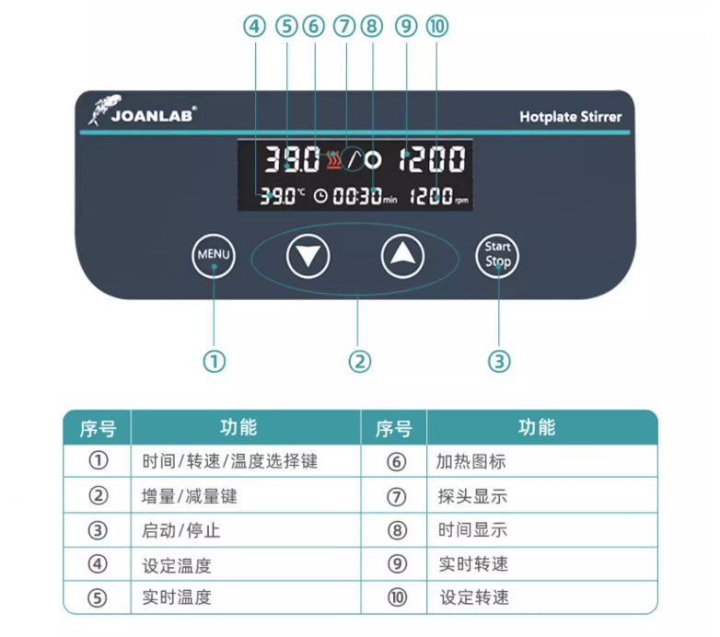

# 二、软件参数

|  |  |  |  |
| --- | --- | --- | --- |
|  | 温度（℃） | 速度（rpm） | 时间 |
| MAX | 310 | 1500 | 12:00min |
| MIN | “----”（不加热） | “----”（不转） | “----”（常动） |
| 单按步程 | 1 | 10 | 1Min |
| 长按步程 | 10 | 100 | 10Min |
| 不带九组记忆 | | | |

# 三、使用说明

1.打开开关，“滴”一声后，屏幕点亮，机子正常开机。  
2.按下“MENU”按键后开始设定当前的数据。按键按下对应闪烁的顺序分别是“温度”->“速度”->“时间”。 在闪烁的过程中按下“上“或者”下“按键调整参数。  
3. 当闪烁结束，设定的数据将会被记忆。或者在闪烁时，按下"START"按键启动，也会触发记忆。连按“MENU”直到屏幕内没有闪烁后，设定数据也会被记忆。  
4. 按start/stop按键开始运行，在运行过程中除了statr/stop按键可以触发以外，其他按键全部失效。如要设定参数需要关闭运行才可操作。

# 四、开发测试

1.屏幕正常点亮。（包括视角和显示内容）  
2.“MENU”按键可以切换设定参数。  
3.不在设置模式下，加减按键按下无反应，不起作用。在设置模式下，加减按键按下可以设置参数。设置温度0℃和310℃，在310℃时单按和长按是否显示正常，设定温度是否超出310℃。设置速度时，设定0rpm是否显示“----”，设定到1500rpm时，显示是否正常，数值有没有超出。在设定时间时，查看设置到0时是否显示“----”。设置到12：00min时，单按和长按是否显示正常，时间是否会超出12小时。  
4.按下“start/stop”按键可以启动运行，后台查看数值是否冲的很严重，调整pid参数，找到一个合适的参数。  
5.将温度探头贴在台面左下角，查看温度控制温度后设定温度和测得温度是否一致。开发时因为不一致，基本都会以1℃为步程去测试校准。台面校准好了后，在台面上放装有水的瓶子，温度探头和机子的PT1000探头一起放入水中，查看温度是否一致，不一致就修改水温的参数。  
6.设定倒计时时间，等倒计时结束后，蜂鸣器是不是会响5下。运行系统关闭，显示定时时间重新显示为设定时间。  
7.关闭系统后，显示实际温度没有大幅度的变化，并且温度在缓慢下降。  
8.因为温度冲温比较严重，所以在显示上面做了单独的处理，看起来温度跳动不会特别突兀。  
9.转速设定到最高转时发先上去很困难，发现时最后给的功率只有百分之70，改了输出后最高转可以到达。  
10.台面冲温总是比较高，将pid的p和i调小后，效果不是很明显，后面将d调大，做到超前后，后台的台面开始冲的不会超过4摄氏度。

# 五、批量检测

1.建议在批量生产时检测台面温度分别是50℃、100℃、200℃、310℃。测试水温在37℃、75℃、100℃。查看水温是否可以控制在误差1℃内。转速设定200rpm和1500rpm测试电机能不能转起来，显示rpm的转速能不能达到。  
2.测试屏幕是否正常点亮，显示无断屏。上电时蜂鸣器是否有响声。分别按下各个按键，查看是否都是有效的。  
3.在设定温度、转速和时间时，长按“上“或者”下“按键检查数字变化。  
4.启动运行。观察温度是否有明显上升。转速显示和电机是否正常。  
5.在测水温时。记录下显示温度刚刚达到测得的温度和10分钟后测得的温度。水温的跳动是否很大，能不能稳定下来。  
6.在加热过程中，温度、转速图标和时间图标是否正常显示。  
7.设定倒计时5分钟，等倒计时结束时蜂鸣器是否响5下，系统是否关闭。实际温度显示有没有跳动。温度应该缓慢下降。转速也是缓慢下降为0rpm。